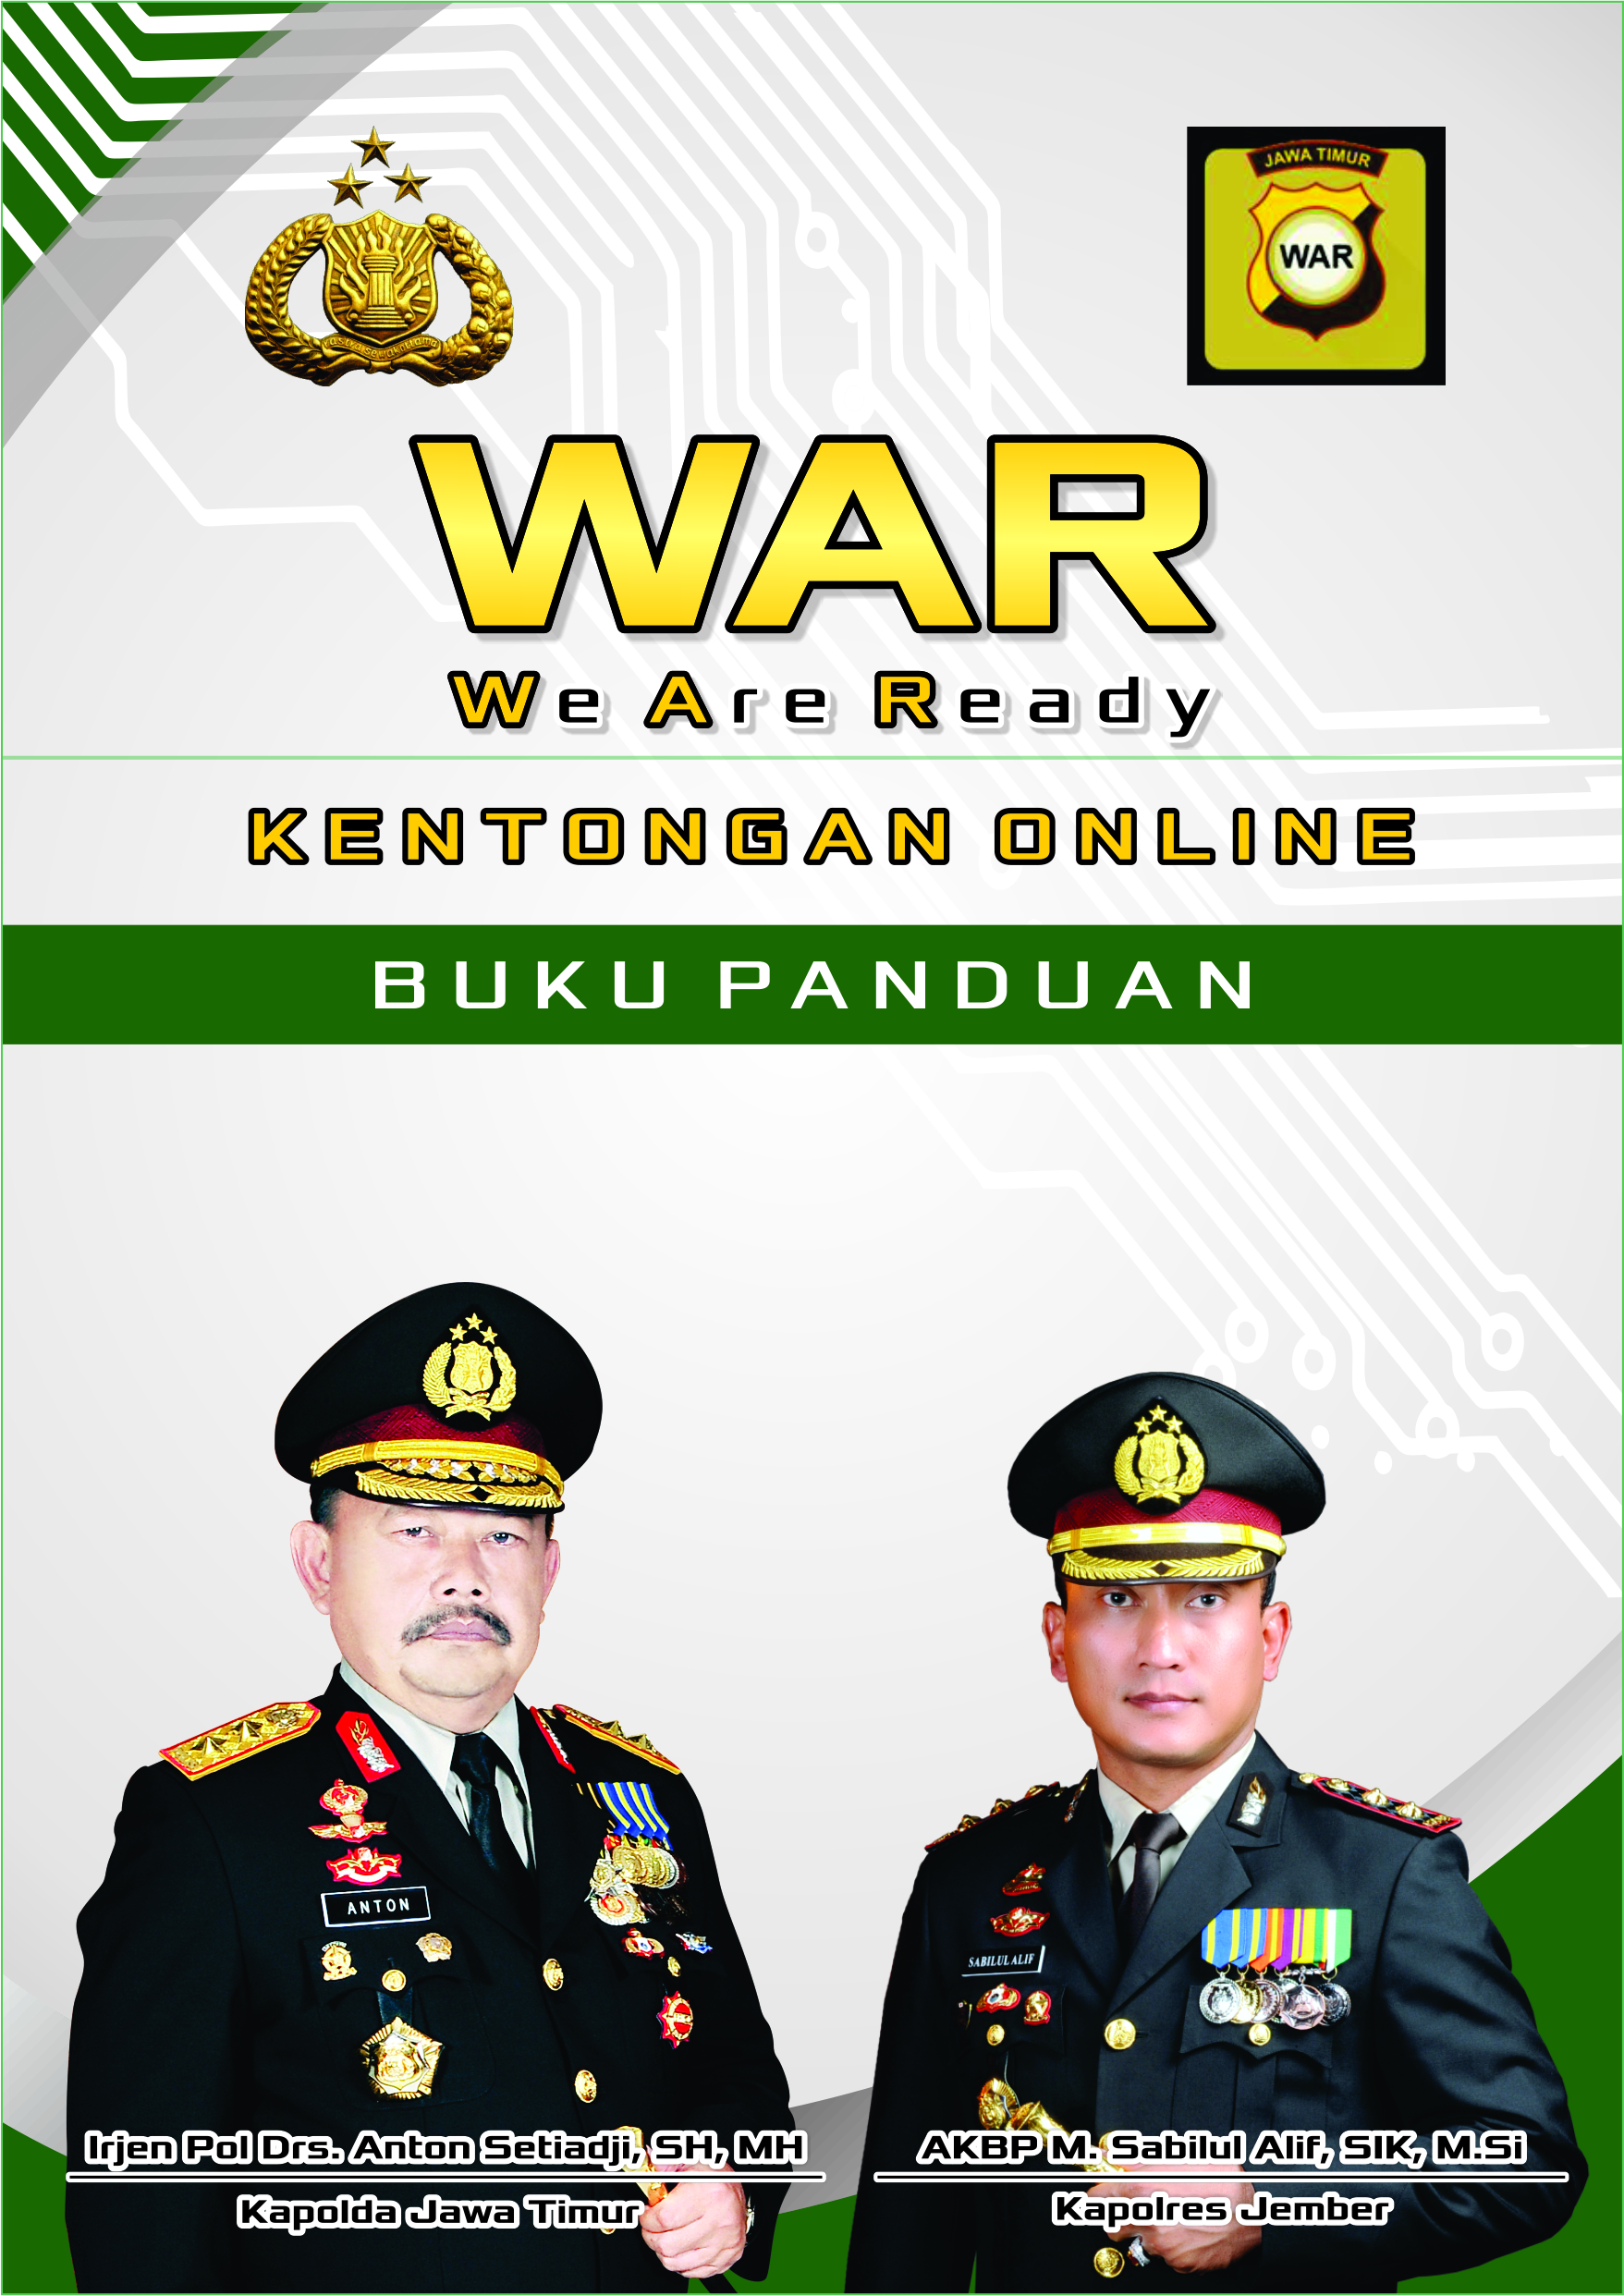

Sambutan Kapolda Jatim

Assalamualaikum Wr. Wb.
Kepolisian Negara Republik Indonesia merupakan alat yang bertugas dan berfungsi untuk memelihara kemanan, ketertiban masyarakat, penegak hukum, pelindung, pengayom dan pelayan masyarakat adalah merupakan salah satu pilar yang diharapkan mampu mewujudkan apa yang menjadi cita-cita Polri. Dengan kondisi kehidupan masyarakat yang aman, tertib, dan patuh hukum, roda pemerintahan, serta kegiatan ekonomi dan dunia usaha juga dapat dijalankan dengan baik.
Sedangkan dalam upaya melindungi, mengayomi, dan melayani masyarakat, apa yang telah dilakukan oleh jajaran Polri di seluruh jajaran Polda Jatim, yang hasil positifnya kian dirasakan oleh masyarakat luas, agar terus dilanjutkan dan ditingkatkan. Peningkatan pelayanan pada lalu lintas umum, pada penyelamatan warga masyarakat yang mengalami kecelakaan atau musibah bencana, dan pada perlindungan penduduk dari berbagai aksi kejahatan multi dimensi.
Kebutuhan akan teknologi Jaringan Komputer semakin meningkat, Seiring dengan perkembangan teknologi, menyebabkan munculnya kejahatan multidimensi yang beraneka ragam. Oleh karena itu, kita tidak boleh kalah dengan kejahatan, melalui teknologi pulalah kita harus mempunyai gagasan-gagaran kreatif untuk mengkounter dan melawan kejahatan yang beraneka ragam.
Semoga dengan adanya aplikasi WAR / Kentongan Online ini, dapat membantu tugas-tugas Kepolisian, sehingga kemanan dalam Negeri dapat diwujudkan.

Wassalamualaikum Wr. Wb.


Jember, 7 Mei 2016

IRJENPOL Drs. ANTON SETIADJI, SH, MH
Prakata Kapolres Jember

Assalamu’alaikum Wr. Wb.

Jember suwar suwir (Jember suasana warga yang aman, religius, bersahabat, berwawasan intelektual dan kreatif) ini merupakan program unggulan Polres Jember sebagai langkah akselerasi dan tindak lanjut program Kapolri dan Kapolda Jatim. Serta, upaya untuk melakukan file and recording sejumlah kegiatan di Polres Jember dalam rangka mewujudkan situasi kamtibmas yang aman kondusif. Kegiatan yang dimaksud dikemas dalam semangat Nawa Karya Tama atau sembilan program unggulan/prioritas.
Bentuknya antara lain Pos Proltape (Polisi patroli tiap pagi dan sore), Pos Khidmat (Polisi khotbah sholat jumat), Pos Wedang Cor (Polisi-warga don candon/cangkrukan dan koordinasi), dan Pos Sagita (Polisi sabtu sinergi dengan masyarakat).
Ada pula Pos Papuma (Polisi peduli pemuda, pelajar dan mahasiswa). Pos Jagung (Polisi peduli pekerja dan pengangguran), Pos Perwira (polisi peduli pariwisata dan dunia kreatif), Pos Purna (Polisi peduli perempuan dan anak) dan Jempol (Jember Police Online).
Dilihat dari namanya saja, tampak kalau program-program tersebut berorientasi untuk menyentuh masyarakat secara langsung dengan balutan kearifan lokal. Karena memang, kami ingin selalu hadir di tengah warga tanpa sekat sedikitpun. Kami harus sanggup mengambil peran sentral dalam segala bidang kehidupan sehari-hari.
Jember merupakan kota terbesar ketiga di Jawa Timur setelah Malang dan Banyuwangi. Karekteristik wilayah dan kondisi masyarakatnya benar-benar kompleks. Maka itu, kami sebagai anggota Polri harus mampu menyesuaikan dari dalam segala keadaan. Sinergitas dan soliditas antar elemen masyarakat menjadi sesuatu yang mutlak dan wajib dipenuhi.
Dalam menjalankan program yang sudah dicanangkan, kami berupaya menggandeng pihak ataupun instansi terkait. Tujuannya, menguatkan daya ungkit (key lavarage) untuk mencapai target pelayanan prima. Tak lupa, kami juga berusaha selalu dekat dan bersahabat dengan masyarakat di semua lapisan. Sebab, mereka adalah mitra yang akan dengan senang hati memberikan early warning dan early detection dalam melaksanakan tupoksi Polri.
Keselamatan dan keamanan adalah hak dari setiap insan manusia, dengan tatanan dan peraturan maka manusia memiliki kontrol sosial yang baik. Teknologi akan menunjang keamanan maupun keselamatan pengguna jalan tersebut sesuai kapasitas dan fungsionalnya terhadap suatu wilayah maupun tempat. Oleh karena itu Polres Jember menciptakan suatu Program berbasis teknologi yaitu aplikasi WAR (We Are Ready) atau kentongan Online yang akan dilaunching pada hari ini, Sabtu tanggal 7 Mei 2016.
Diharapkan aplikasi ini dapat membantu tugas-tugas Kepolisian dan meningkatkan quickrespon Polri dalam menangani suatu kejadian kamtibmas yang terjadi di tengah-tengah masyarakat, serta mempermuda masyarakat dalam memberikan segala bentuk informasi terkait gangguan kamtibmas kepada Polri.
Demikian sambutan saya , semoga Allah SWT senantiasa memberikan bimbingan-nya kepada kita sekalian dalam melaksanakan pengabdian yang terbaik, bagi kejayaan masyarakat, bangsa dan negara kesatuan Republik Indonesia yang kita cintai bersama..

Wassalamu’alaikum Wr.Wb.

Jember, 7 Mei 2016

Ketua Tim Penyusun

AKBP M. SABILUL ALIF, S.H., S.I.K., M.SI

WE ARE READY (WAR)
Kentongan Online Polres Jember
“ WARGA JEMBER AMAN DAN MAKMUR “
- Pendahuluan
Jember merupakan kota terbesar ketiga di Jawa Timur setelah Malang dan Banyuwangi, apa yang terjadi di salah satu kawasan tapal kuda ini, dapat berpengaruh bagi wilayah lain di sekitarnya. oleh karena itu, para anggota Polri dituntut melaksanakan tugas yang lebih optimal dalam memberikan pengayoman dan pelayanan kepada masyarakat di wilayah ini.
Seperti kita ketahui bersama bahwa Polres Jember mempunyai program utama yaitu JEMBER SUWAR-SUWIR (Jember suasana warga yang aman, religius, bersahabat, berwawasan intelektual dan kreatif) sebagai langkah akselerasi dan tindak lanjut program Kapolri dan Kapolda Jawa Timur yang dijabarkan ke dalam 9 (Sembilan) bentuk program unggulan salah satunya adalah Program Jempol (Jember Police Online).
Jempol adalah program meng-online-kan Polres Jember dalam tugas dan fungsinya, dengan demikian Polres Jember dapat memberikan pelayanan dan menyentuh langsung kepada masyarakat yang saat ini mayoritas sebagai netizen, sehingga layanan yang telah diberikan dapat dirasakan langsung oleh masyarakat.
Polres Jember juga pernah menggagas suatu program unggulan yaitu Revitalisasi Kentongan, dimana kegiatan tersebut sukses dilaksanakan dan sangat ampuh dan efektif sebagai tindakan preventif dan represif untuk menanggulangi gangguan kamtibmas di Kabupaten Jember.
Kentongan adalah salah satu simbol kearifan lokal dan menjadi budaya Nasional. alat komunikasi ini dipakai masyarakat sejak zaman dahulu sebagai sarana menjaga keamanan dan ketertiban. teknik dan pola pukulan kentongan memiliki arti tersendiri untuk menyampaikan pesan pada masyarakat.
Misalnya, saat ingin mengumumkan bahwa terjadi kematian, kentongan dipukul konstan satu-satu secara terus menerus. sedangkan saat ingin menyampaikan bahwa ada kejadian pencurian atau perampokan,kentongan dipukul konstan dua-dua secara terus menerus.
Kentongan memiliki hubungan erat dengan sistem keamanan lingkungan (Siskamling) dan pengamanan Swakarsa (Pamswakarsa). Keberadaan alat komunikasi yang biasanya terbuat dari bamboo atau kayu yang dilubangi dan dipukul-pukul ini bersifat mutlak di sebuah Pos Keamanan Lingkungan (Pos Kamling). Termasuk, di Poskamling yang berada di daerah Jember.
Di era Teknologi seperti ini, Alat komunikasi seperti kentongan sudah mulai jarang di pakai oleh masyarakat. Bercikal bakal dari Revitalisasi Kentongan dan Program Jempol, saat ini Polres Jember mempunyai suatu inovasi dengan memadukan dari program Revitalisasi Kentongan dan Jember Police Online ke berbasis android sebagai sarana pemberi tanda bahaya guna mewujudkan icon Jember suwar-suwir, yaitu program Kentongan Online melalui aplikasi WAR POLRES JEMBER (We Are Ready). Kentongan Online / WAR POLRES JEMBER adalah sebuah aplikasi keaman yang dapat merespon dengan cepat setiap dinamika informasi dari masyarakat, baik informasi tentang tindak pidana, kecelakaan lalu lintas dan bencana alam serta gangguan kamtibmas lainnya yang langsung diterima oleh seluruh petugas Polri yang tersebar di wilayah hukum Polres Jember untuk selanjutnya pada kesempatan pertama dituntut untuk mendatangi TKP guna melakukan tindakan Kepolisian.
Tanda bahaya yang disampaikan melalui aplikasi WAR mampu diterima dengan cepat oleh petugas keamanan (Polisi) yang berada pada radius 5km dari titik pemberi tanda bahaya yang dapat dimonitor di GPS/Map handphone petugas Polri, diharapkan dengan adanya aplikasi tersebut tindak kejahatan yang saat ini semakin membahayakan masyarakat dapat di respon dengan cepat oleh petugas kepolisian dan terwujudnya Jember Suwasana Warga Aman, Religius, Bersahabat, berwawasan intelektual, dan Kreatif.

- Tujuan
Tujuan dari pembuatan aplikasi WAR (We Are Ready) antara lain:
- Mempermudah akses masyarakat melakukan pelaporan tindak kejahatan kepada Polisi.
- Membantu dan mempercepat tugas Polri dalam melakukan tindakan pertama di tempat kejadian perkara (TPTKP) / quick respon.
- Dengan adanya WAR akan tercipta Jember zero crime, sehingga Jember suwar-suwir dapat tercapai lebih optimal.
- Manfaat
Manfaat yang didapat dengan adanya aplikasi WAR (We Are Ready) adalah.
- Bagi pengguna/masyarakat
- Pengguna dapat dengan mudah mengetahui Pos Polisi dan Pelayanan Kepolisian pada menu map.
- Pengguna mendapatkan informasi yang di terbitkan oleh Polres Jember melalui Media Sosial seperti Facebook dan Twitter.
- Pengguna dapat dengan cepat melapor kepada petugas Kepolisian jika ada tindak kejahatan maupun membutuhkan bantuan Kepolisian.
- Bagi Polri
- Meningkatkan citra Kepolisian terhadap masyarakat, dimana hingga saat ini masyarakat enggan untuk melapor bahkan meminta bantuan terhadap Polisi.
- Meringankan tugas Kepolisian dengan menempatkan masyarakat sebagai mitra Kepolisian sebagai early warning dan early detection.
- Mempermudah giat pelayanan yang bisa dideteksi oleh masyarakat melalui icon-icon pada fitur map di aplikasi WAR.

PANDUAN UMUM PENGGUNAAN (MANUAL BOOK) APLIKASI WAR

(WE ARE READY) POLRES JEMBER (ANDROID)

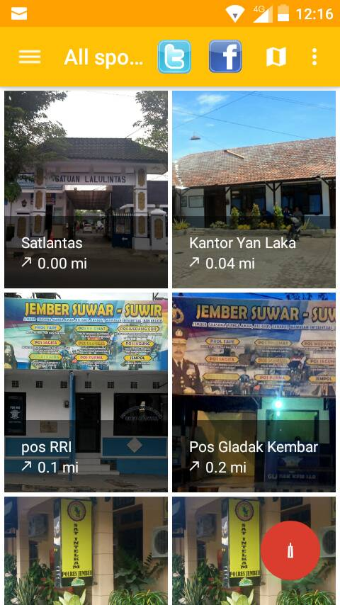

Aplikasi WAR (We are ready) Polres Jember adalah sebuah aplikasi keamanan yang dapat menerima dan merespon dengan cepat setiap dinamika informasi dari masyarakat, baik informasi tentang tindak pidana, kecelakaan lalu lintas dan bencana alam serta gangguan kamtibmas lainnya yang langsung diterima oleh seluruh petugas Polri yang tersebar di wilayah hukum Polres Jember untuk selanjutnya pada kesempatan pertama dituntut untuk mendatangi TKP guna melakukan tindakan kepolisian.

Menu Utama

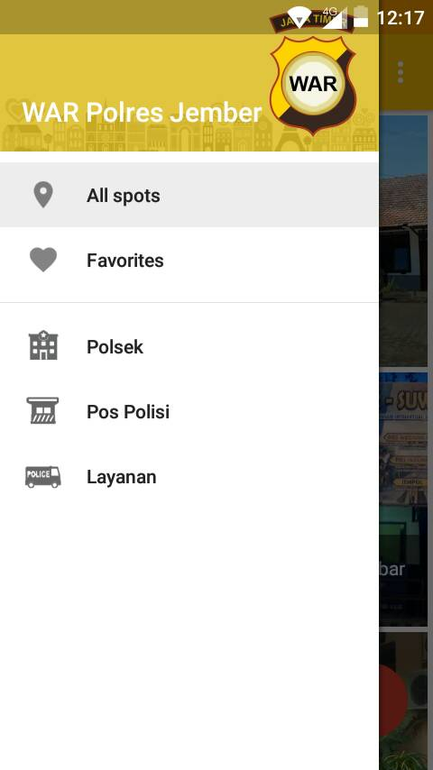
Di dalam menu aplikasi War Polres Jember terdapat Menu Utama terdiri dari
- All spots
- Favorites
- Polsek
- Pos Polisi
- Layanan

Para pengguna pasti ingin mengetahui apa saja fungsi dari menu-menu tersebut. Kami akan membantu menjelaskan fungsi menu-menu tersebut.
- All spots
Menu ini berfungsi untuk melihat Kantor Polisi, Pos Polisi dan Kantor Pelayanan terdekat dengan pengguna aplikasi.
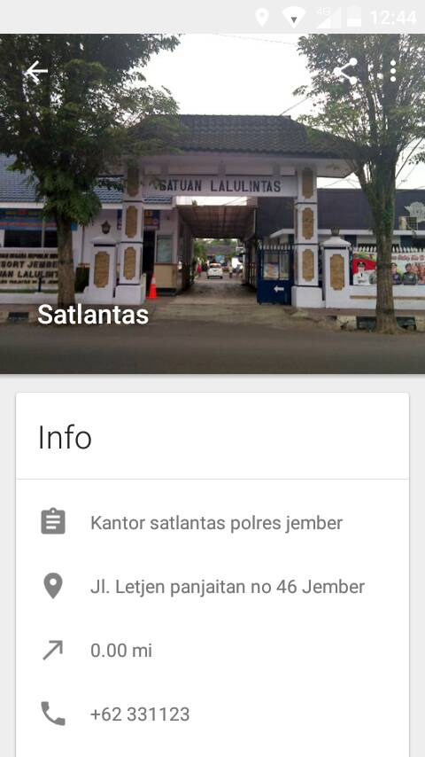

- Favorites
Pada menu ini, akan ditampilkan Kantor Polsek/Pos Polisi/Pelayanan favorit pengguna aplikasi dengan cara menandai tempat-tempat tersebut. Untuk menampilkan di menu favorites, pengguna aplikasi terlebih dahulu memilih satu tempat dan menekan tombol hati.
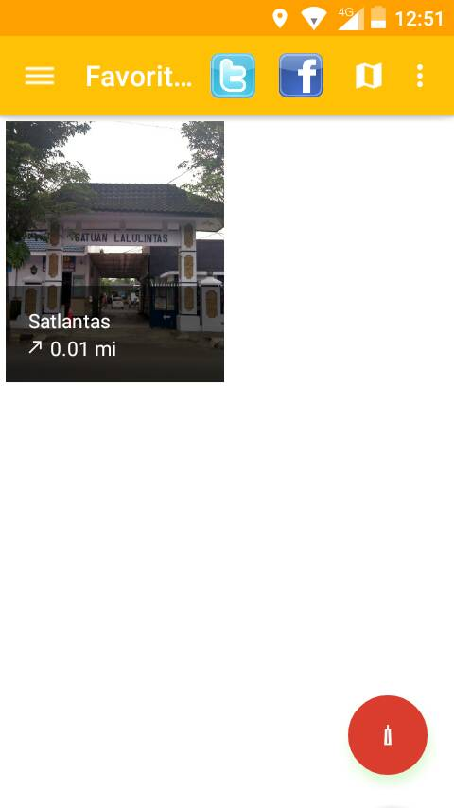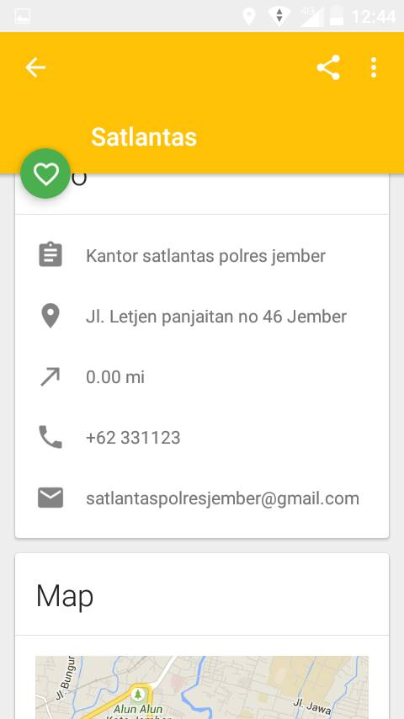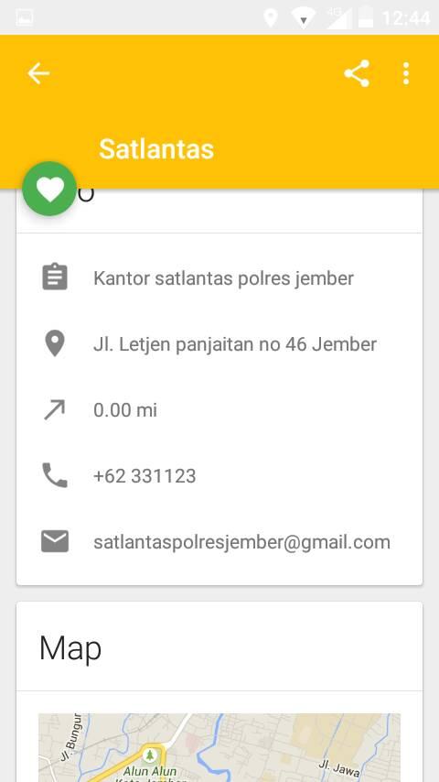

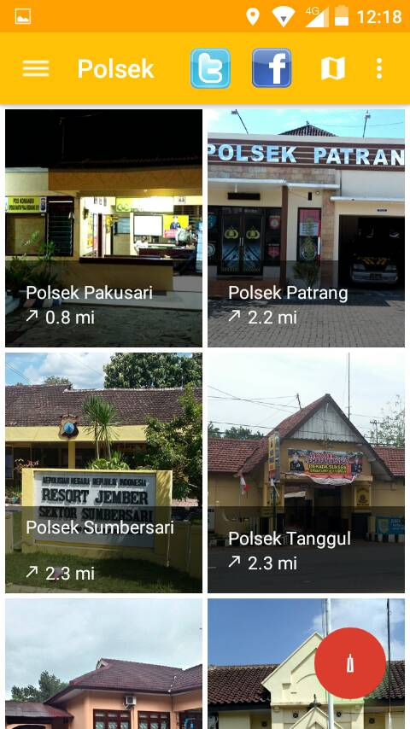
- Polsek
Pada menu ini ditampilkan jarak dan lokasi Polsek - Polsek Jajaran Polres Jember yang terdiri dari 30 Polsek jajaran.

- Pos Polisi
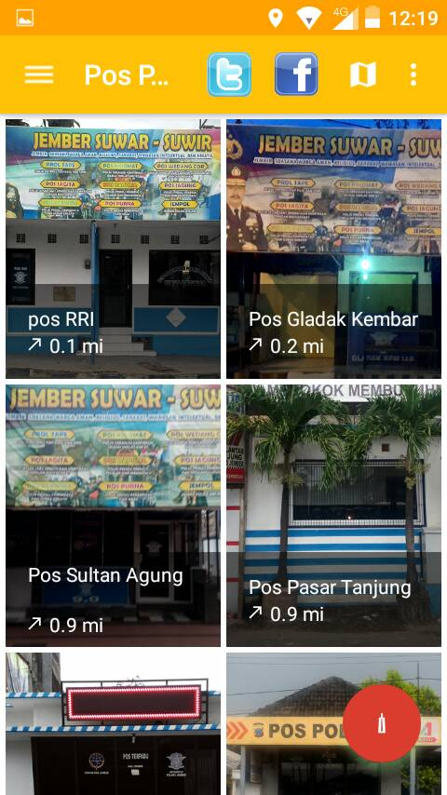
Pada menu ini ditampilkan jarak dan lokasi Pos Polisi seperi Pos Lantas RRI, Pos Lantas Gladak Kerbar, Pos Lantas Sultan Agung, dll.

- Layanan
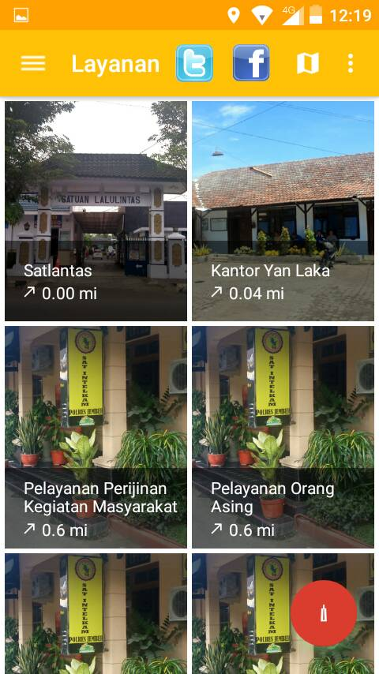
Pada menu ini ditampilkan jarak dan lokasi tempat - tempat pelayanan Polres Jember, seperti Samsat, Satpas, Kantor Pelayanan Perijinan Kegiatan Masyarakat dll

Menu Media Sosial
Aplikasi WAR POLRES JEMBER telah terintegrasi dengan facebook dan twitter Polres Jember, anda bisa mendapatkan informasi up to date dan berkomunikasi secara live melalui media social cukup dari aplikasi WAR tanpa harus membuka aplikasi facebook atau twitter
Di dalam menu media sosial aplikasi War Polres Jember terdapat Menu terdiri dari :
- Twitter Polres Jember  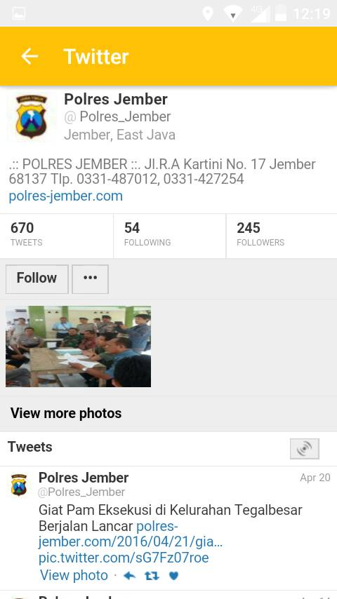 | - Facebook Polres Jember  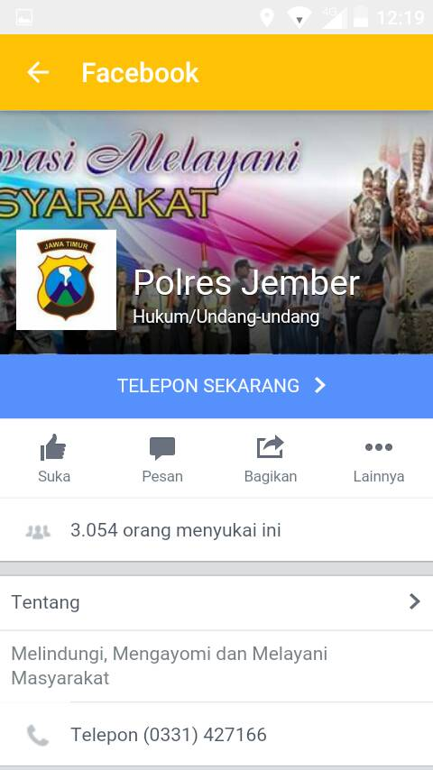 | - Maps  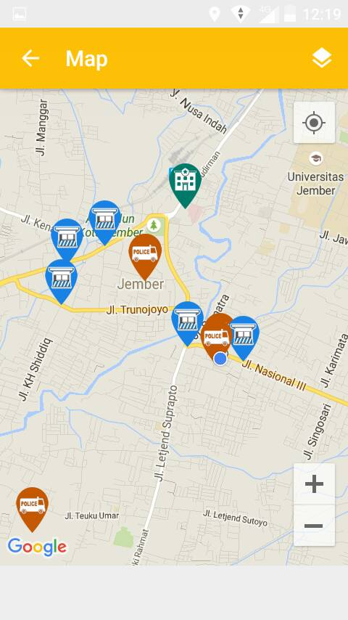

Tombol Cepat (Tombol Kentongan)
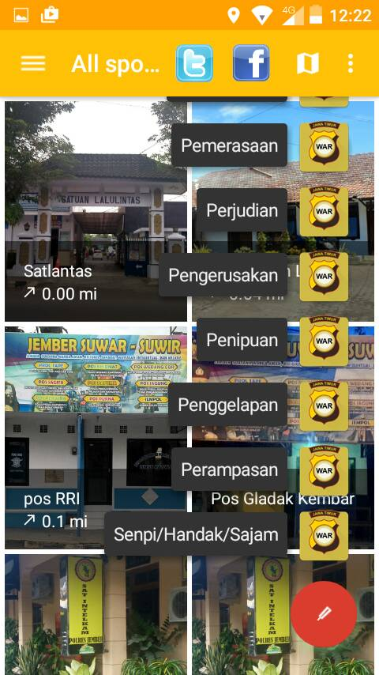
Jiwa anda dan keluarga terancam? membutuhkan bantuan cepat? segera “PUKUL” kentongan online anda. gema suaranya akan terdengar sampai pusat komando Polres dan seluruh pasukan WAR POLRES JEMBER di sekitar anda. dalam hitungan menit pasukan Polisi hadir di tempat anda dan siap membantu anda. fitur kentongan online ini bersifat hal yang gawat darurat. ada 14 kondisi gawat darurat yang tercantum pada fitur kentongan online antara lain :
- Begal/curas
- curanmor
- pencurian/perampokan
- penculikan
- Pemerkosaan
- Penganiayaan
- Pembunuhan
- Pemerasan
- Perjudian
- Pengrusakan
- Penipuan
- Penggelapan
- Perampasan
- Senpi/Handak/Sajam

Menu Tambahan
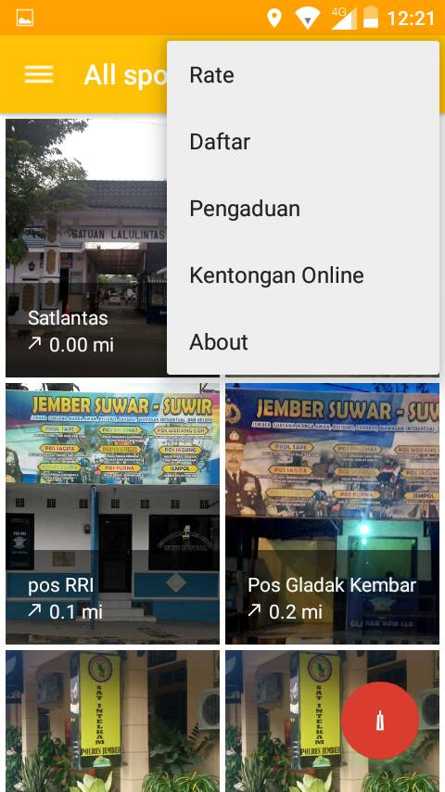
Di dalam menu tanbahan aplikasi War Polres Jember terdapat Menu terdiri dari :
- Rate
pada menu ini, pengguna dapat memberi rating tentang aplikasi WAR Polres Jember di Play Store.
- Daftar
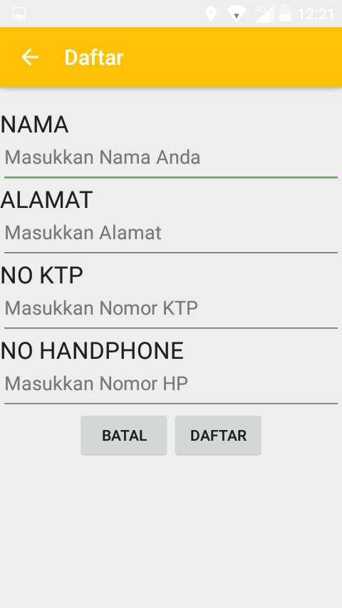
Pada menu ini, pengguna aplikasi diwajibkan untuk mendaftarkan identitas pengguna aplikasi.

- pangaduan
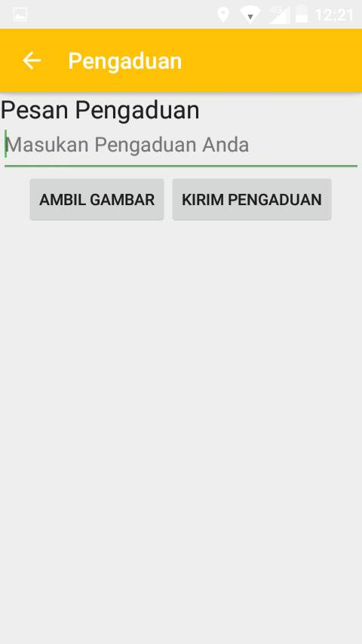
Pada menu ini apabila pengguna aplikasi ini mengalami gangguan kamtibmas? melihat kemacetan atau hal-hal lain yang berpotensi mengganggu keamanan dan kenyamanan di sekitar anda? buka aplikasi WAR, fotolah kejadian tersebut dan kirimkan pengaduan anda. jadilah mitra Polisi dengan menjadi mata dan telinga polisi. Polisi bersama masyarakat = JEMBER AMAN

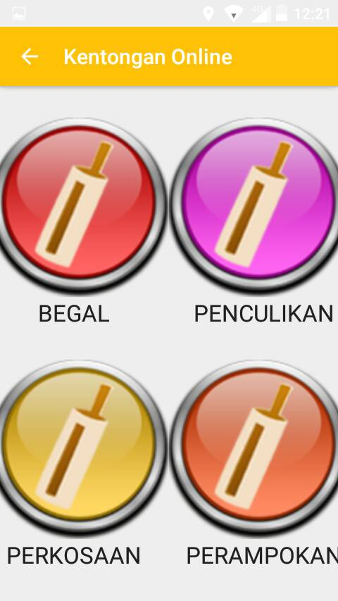
- Kentongan Online
Sama halnya pada menu tombo cepat/ tombol kentongan, pada menu ini / menu kentongan online bersifat darurat / emergency.

Contoh kasus penggunaan aplikasi kentongan online :

pada saat kita tidur, tiba-tiba ada pencuri bersenjata tajam masuk rumah kita. jika kita punya aplikasi WAR, kita tinggal ketuk kentongan online yang pencurian/perampokan. maka dalam hitungan menit pasukan WAR bersenjata lengkap akan datang ke lokasi kita untuk memberi bantuan.

.

- about
menu ini digunakan untuk melihat produk dan versi aplikasi serta dapat melakukan update terbaru.



